ИНФОРМАЦИОННЫЙ БЮЛЛЕТЕНЬ
О ДЕТЯХ-СИРОТАХ И ДЕТЯХ, ОСТАВШИХСЯ БЕЗ ПОПЕЧЕНИЯ РОДИТЕЛЕЙ

ВЫПУСК №57
Сентябрь

Иркутск
2013
МИНИСТЕРСТВО СОЦИАЛЬНОГО РАЗВИТИЯ,
ОПЕКИ И ПОПЕЧИТЕЛЬСТВА
ИРКУТСКОЙ ОБЛАСТИ

38027249  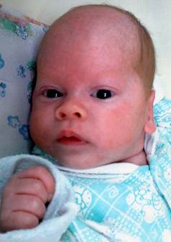 | Петр Л. 25.07.2013  Общительный, не любит находиться в одиночестве, требует постоянного внимания, любознательный  письменное согласие матери на усыновление  в графе «отец» - прочерк  Усыновление, Опека, Попечительство  Группа здоровья: 2
38027250  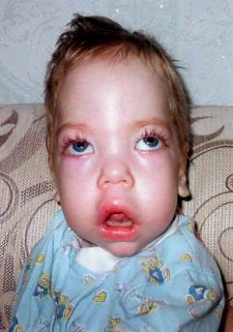 | Илья Н. 29.05.2012  спокойный  письменное согласие матери и отца на усыновление  Усыновление, Опека, Попечительство  Группа здоровья: 4
38027251  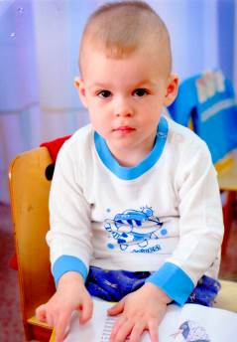 | Виктор К. 28.12.2010  ласковый, общительный, обаятельный, любознательный  мать находится в заключении (под стражей)  в графе «отец» - прочерк  Опека, Попечительство  Группа здоровья: 2
38027252  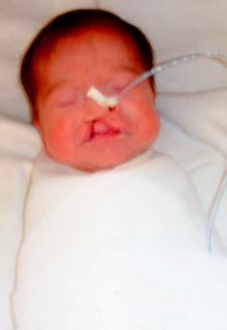 | Милана П. 19.07.2013  письменное согласие матери на усыновление  в графе «отец» - прочерк  Усыновление, Опека, Попечительство  Группа здоровья: 3
38027253  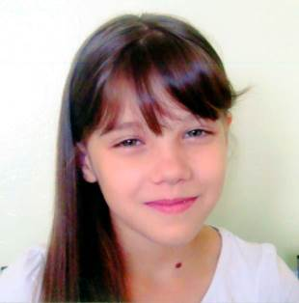 | Мария Х. 23.05.2004  подвижная, общительная, любознательная  мать лишена родительских прав и отца  Усыновление, Опека, Попечительство  Группа здоровья: 1  Братья и сестры:  Екатерина М. 04.02.1996  Александра М. 17.06.2013,  Алексей М. 10.02.2012,  Любовь М. 09.07.2001  Алексей М. 10.02.2012
38027255  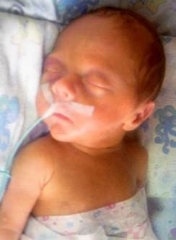 | Александр З. 20.07.2013  спокойный  письменное согласие матери и отца на усыновление  Усыновление, Опека, Попечительство  Группа здоровья: 2
38027257  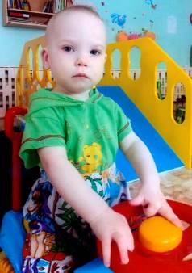 | Максим К. 07.07.2011  общительный, подвижный  в графе «отец» - прочерк  Опека, Попечительство  Группа здоровья: 2
38027258  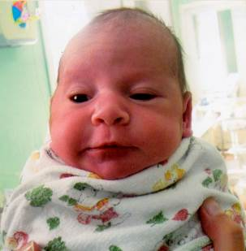 | Дарья Л. 25.07.2013  спокойная  письменное согласие матери на усыновление  в графе «отец» - прочерк  Усыновление, Опека, Попечительство  Группа здоровья: 2
38027259  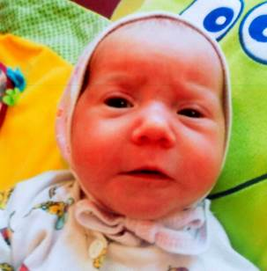 | Анна Д. 29.07.2013  в графе «мать и «отец» - прочерк  Усыновление, Опека, Попечительство  Группа здоровья: 2
38027260  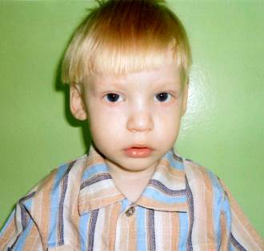 | Егор К. 18.07.2011  спокойный, ласковый, дружелюбный  Опека, Попечительство  Группа здоровья: 2  Братья и сестры Анастасия В. 25.09.2006  Алексей В. 31.01.2010  Сергей В. 14.04.2001  Марина В. 28.09.1998  Петр В. 19.06.2002, Ирина К. 26.02.2004  Виктор В. 12.03.2005, Иван В. 12.06.2008
38027264  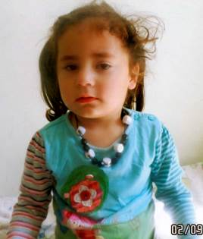 | Манижа О. 09.05.2010  общительная, ласковая, сообразительная  в графе «отец» - прочерк  Опека, Попечительство  Группа здоровья: 3
38027265  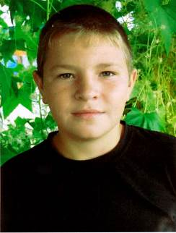 | Иннокентий К. 27.05.2001  спокойный, общительный, добрый, трудолюбивый  родители лишены родительских прав  Усыновление, Опека, Попечительство  Группа здоровья: 2
38027266  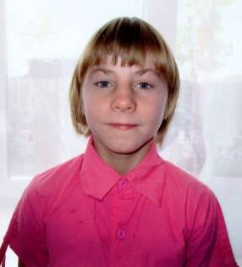 | Людмила Ш. 26.07.2003  любознательная, отзывчивая, аккуратная, добрая  свидетельство о смерти матери  в графе «отец» - прочерк  Усыновление, Опека, Попечительство  Группа здоровья: 4
38027267  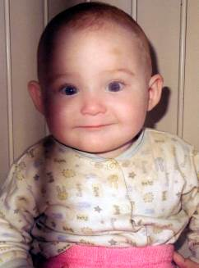 | Надежда Г. 26.07.2012  спокойная, подвижная  Опека, Попечительство  Группа здоровья: 2  Братья и сестры  Вера Г. 26.07.2012
38027268  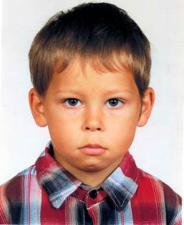 | Дмитрий Н. 04.03.2008  спокойный, общительный, любознательный, самостоятельный, активный, уравновешенный;  мать ограничена в родительских правах  в графе "отец" - прочерк  Опека, Попечительство  Группа здоровья: 2  Братья и сестры  Владимир Н. 07.05.2009
38027269  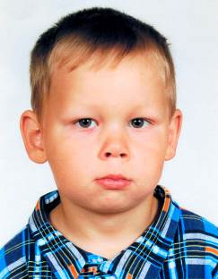 | Владимир Н. 07.05.2009  спокойный, общительный, любознательный, самостоятельный; мать ограничена в родительских правах  в графе "отец" - прочерк  Опека, Попечительство  Группа здоровья: 2  Братья и сестры  Дмитрий Н. 04.03.2008
38027270  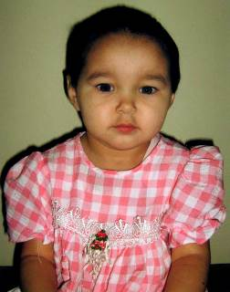 | Рузана Р. 27.06.2011  добрая, общительная, любит петь и танцевать  в графе «отец» - прочерк  Опека, Попечительство  Группа здоровья: 2
38027271  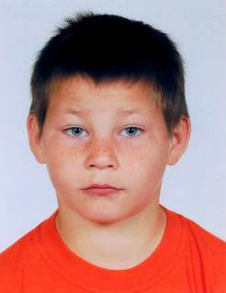 | Вячеслав Б. 11.03.2004  вежливый, доброжелательный, ответственный, не конфликтен, может проявлять заботу о маленьких, в коллективе предпочитает держаться обособленно  мать ограничена в родительских правах, в графе "отец" - прочерк, Опека, Попечительство  Группа здоровья: 3  Братья и сестры Снежана Б. 18.10.2012  Александра Б. 11.09.2010,  Илья Б. 14.06.2006, Ксения Б. 17.03.2009  Яна Б. 16.03.2008
38027272  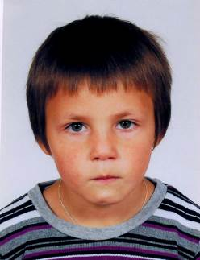 | Илья Б. 14.06.2006  в общении может проявлять конфликтность при отстаивании своих интересов, учится строить совместную игру, порой проявляет упрямство  мать ограничена в родительских правах, в графе "отец" - прочерк, Опека, Попечительство  Группа здоровья: 4  Братья и сестры Снежана Б. 18.10.2012  Александра Б. 11.09.2010  Вячеслав Б. 11.03.2004  Ксения Б. 17.03.2009 Яна Б. 16.03.2008
38027273  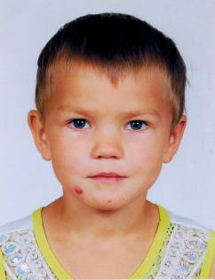 | Ксения Б. 17.03.2009  отзывчивая, послушная, испытывает неуверенность в своих действиях  мать ограничена в родительских правах  в графе «отец» - прочерк, Опека, Попечительство  Группа здоровья:2  Братья и сестры Снежана Б. 18.10.2012  Александра Б. 11.09.2010  Вячеслав Б. 11.03.2004 Илья Б. 14.06.2006  Яна Б. 16.03.2008
38027274  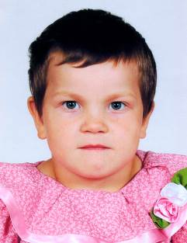 | Яна Б.  16.03.2008  спокойная, всегда пребывает в хорошем настроении, требует постоянного контроля со стороны взрослых  мать ограничена в родительских правах  в графе «отец» - прочерк, Опека, Попечительство, Группа здоровья: 2  Братья и сестры Снежана Б. 18.10.2012  Александра Б. 11.09.2010  Вячеслав Б. 11.03.2004, Илья Б. 14.06.2006  Ксения Б.17.03.2009
38027275  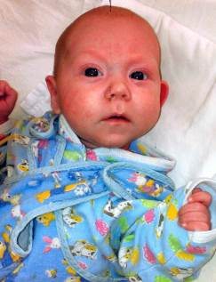 | Алексей К. 03.07.2013  любознательный, спокойный  в графе «отец» - прочерк  Опека, Попечительство  Группа здоровья: 3
38027276  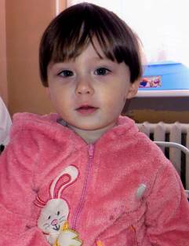 | Владлен Б. 04.04.2012  спокойный, доброжелательный  Опека, Попечительство  Группа здоровья: 2
38027277  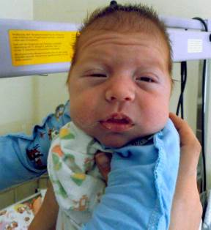 | Артур К. 03.08.2013  Спокойный  в графе «мать» и «отец» - прочерк  Усыновление, Опека, Попечительство  Группа здоровья: 2
38027279  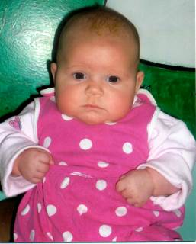 | Алина С. 22.05.2013  спокойная, покладистая  Опека, Попечительство  Группа здоровья: 2  Братья и сестры  Сергей С. 27.10.1998
38027281  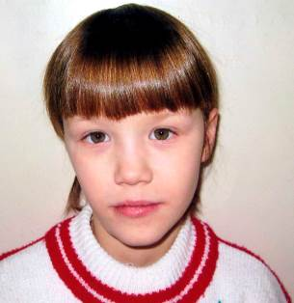 | Лия М. 25.01.2002  эмоциональная, активная  родители лишены родительских прав  Усыновление, Опека, Попечительство  Группа здоровья: 3  Брат  Максим Р. 30.06.1997
38027283  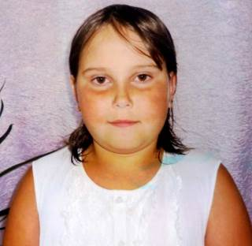 | Анастасия Г. 03.03.2003  Адекватна, эмоционально уравновешена, сдержана, спокойна, неконфликтна  свидетельство о смерти матери и отца  Усыновление, Опека, Попечительство  Группа здоровья:2  Братья и сестры  Дмитрий Г. 15.11.1998  Галина Г. 04.03.2000
38027284  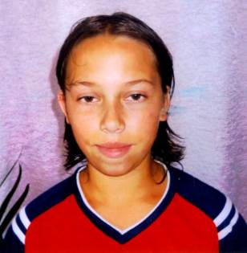 | Галина Г. 04.03.2000  Адекватна, дисциплинирована, самостоятельна, эмоционально уравновешена, инициативна, неконфликтна.  свидетельство о смерти матери и отца  Усыновление, Опека, Попечительство  Группа здоровья: 2  Братья и сестры Дмитрий Г. 15.11.1998  Анастасия Г. 03.03.2003
38027286  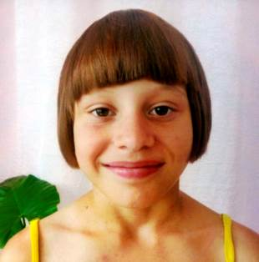 | Светлана М. 12.02.2004  активная, общительная, легко идет на контакт со взрослыми и сверстниками, имеет много друзей  мать лишена родительских прав  в графе «отец» - прочерк  Усыновление, Опека, Попечительство  Группа здоровья:2  Сестры: Александра М. 27.07.2007, Татьяна П. 08.04.2000
38027287  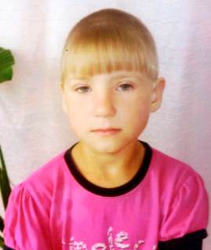 | Александра М. 27.07.2007  активная, подвижная, любознательна, легко идет на контакт со взрослыми и сверстниками  мать лишена родительских прав  в графе «отец» - прочерк  Усыновление, Опека, Попечительство  Группа здоровья: 2  Cестры: Светлана М. 12.02.2004  Татьяна П. 08.04.2000
38027288  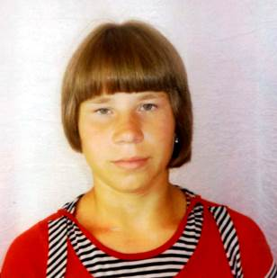 | Татьяна П. 08.04.2000  Спокойная, уравновешенная, общительная, не конфликтная девочка, активная, аккуратная, следит за собой, вежливая и уважительная  мать лишена родительских прав  свидетельство о смерти отца  Усыновление, Опека, Попечительство  Группа здоровья:1  Сестры Светлана М. 12.02.2004  Александра М. 27.07.2007
38027289  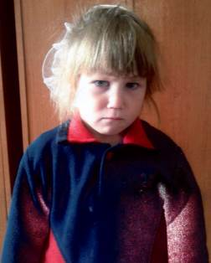 | Екатерина Н. 28.10.2008  спокойная, застенчивая, чистоплотная, любит играть в спокойные игры, на контакт идёт настороженно  Опека, Попечительство  Группа здоровья: 2  Брат  Дмитрий Н. 03.01.2012
38027290  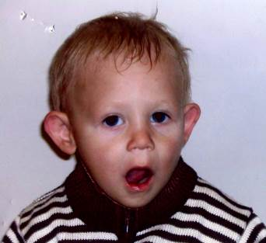 | Дмитрий Н. 03.01.2012  замкнутый, плаксивый, любит играть в спокойные игры, на контакт идёт настороженно  Опека, Попечительство  Группа здоровья: 2  Сестра  Екатерина Н. 28.10.2008
38027291  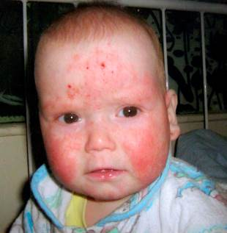 | Александр М. 22.11.2012  спокойный  в графе «отец» - прочерк  Опека, Попечительство  Группа здоровья: 3
38027292  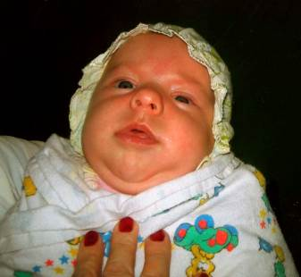 | Дмитрий А. 16.05.2013  активный, подвижный  в графе «мать» и «отец» - прочерк  Усыновление, Опека, Попечительство  Группа здоровья: 2
38027293  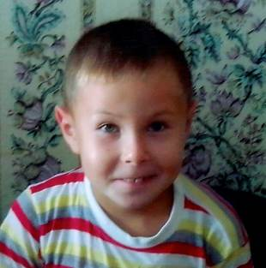 | Иван П. 18.03.2007  общительный, спокойный  Опека, Попечительство  Группа здоровья: 2  сестры  Александра П. 28.08.2008  Полина П. 28.08.2008
38027294  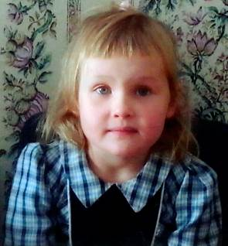 | Александра П. 28.08.2008  общительная, спокойная  Опека, Попечительство  Группа здоровья: 2  Братья и сестры  Иван П. 18.03.2007  Полина П. 28.08.2008
38027295  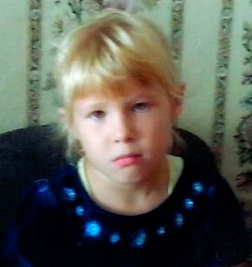 | Полина П. 28.08.2008  общительная, любознательная.  Опека, Попечительство  Группа здоровья: 2  Братья и сестры  Иван П. 18.03.2007  Александра П. 28.08.2008
38027296  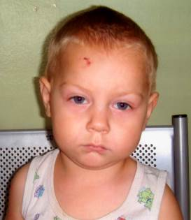 | Александр Т. 01.03.2011  спокойный, тихий, необщительный, пассивный, серьезный.  в графе «отец» - прочерк  Опека, Попечительство  Группа здоровья: 3
38027298  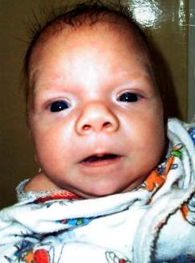 | Игнат Р. 17.08.2013  спокойный  в графе «мать» и «отец» - прочерк  Усыновление, Опека, Попечительство  Группа здоровья: 3
38027299  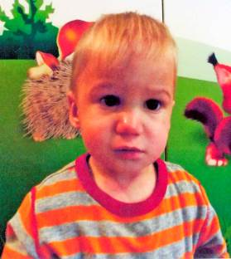 | Иван З. 08.11.2011  застенчивый, скромный  в графе «отец» - прочерк  Опека, Попечительство  Группа здоровья: 2  Брат  Дмитрий З. 09.03.2010
38027300  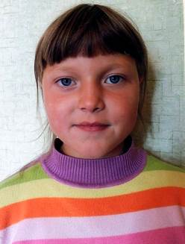 | Наталья Д. 29.11.2003  общительная, ответственная, активная  в графе «отец» - прочерк  Опека, Попечительство  Группа здоровья: 2  Брат  Тимур Д. 31.01.2002
38027301  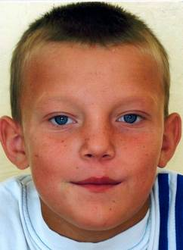 | Тимур Д. 31.01.2002  спокойный, ответственный, трудолюбивый  в графе «отец» - прочерк  Опека, Попечительство  Группа здоровья:2  Братья и сестры  Наталья Д. 29.11.2003
38027302  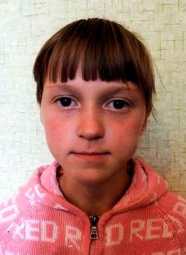 | Эльвира Ш. 07.03.2002  старательная, общительная, трудолюбивая  Опека, Попечительство  Группа здоровья: 2
38027303  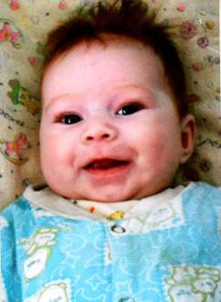 | Наталья К. 05.07.2013  улыбчивая, спокойная, любит общение  в графе «отец» - прочерк  Опека, Попечительство  Группа здоровья: 2
38027304  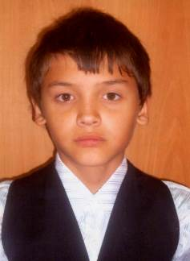 | Денис Т. 31.03.2001  общительный  Опека, Попечительство  Группа здоровья: 2
38027305  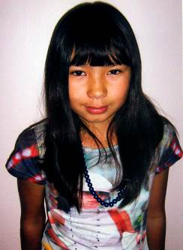 | Любовь К. 14.07.2002  спокойная, ответственная, в общении со взрослыми вежливая  Опека, Попечительство  Группа здоровья: 2
38027306  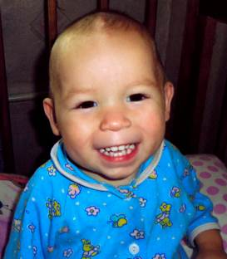 | Алексей Т. 07.11.2011  улыбчивый, эмоциональный, доброжелательный, спокойный, общительный.  Опека, Попечительство  Группа здоровья: 2  Брат  Сергей Е. 14.12.2008
38027307  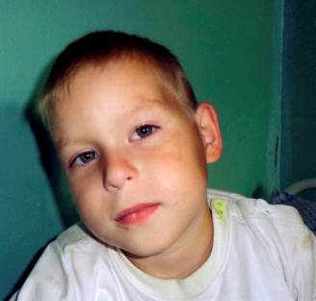 | Сергей Е. 14.12.2008  в графе «отец» - прочерк  Опека, Попечительство  Группа здоровья: 2  Брат  Алексей Т. 07.11.2011
38027308  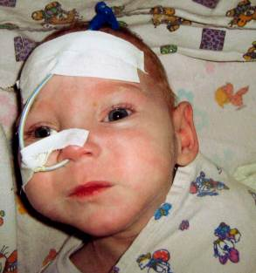 | Вера Г. 26.07.2012  спокойная, подвижная  Опека, Попечительство  Группа здоровья: 3  Братья и сестры  Надежда Г. 26.07.2012  Алексей Г. 08.09.2009  Евгения Г. 04.09.2007
38027309  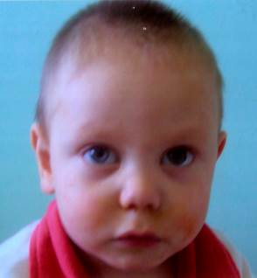 | Алексей М. 10.02.2012  общительный  в графе «отец» - прочерк  Опека, Попечительство  Группа здоровья: 2  Сестры  Любовь М. 09.07.2001  Екатерина М. 04.02.1996  Мария Х. 23.05.2004  Александра М. 17.06.2013
38027310  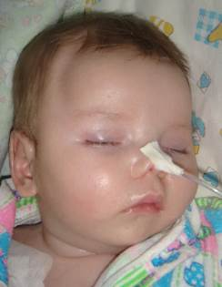 | Юлия Р. 25.01.2013  не контактна  в графе «отец» - прочерк  Опека, Попечительство  Группа здоровья: 3
38027312  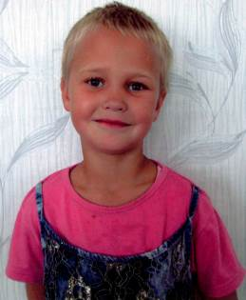 | Ксения Ц. 24.03.2005  спокойная, общительная, доброжелательная, трудолюбивая  в графе «отец» - прочерк  Опека, Попечительство  Группа здоровья: 2  Братья и сестры Никита С. 25.11.2006  Даниил С. 05.11.2008  Татьяна С. 11.08.2010  Фаина Ц. 12.09.2011  Рустам Ц. 08.01.2013
38027313  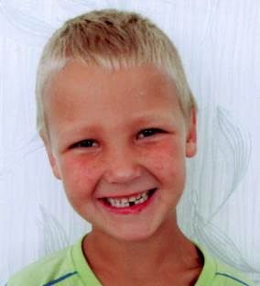 | Никита С. 25.11.2006  решение суда о признании отца недееспособным  Опека, Попечительство  Группа здоровья: 2  Братья и сестры  Ксения Ц. 24.03.2005  Даниил С. 05.11.2008  Татьяна С. 11.08.2010  Фаина Ц. 12.09.2011  Рустам Ц. 08.01.2013
38027314  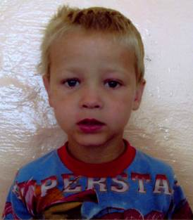 | Даниил С. 05.11.2008  общительный, подвижный, уравновешенный  решение суда о признании отца недееспособным, Опека, Попечительство  Группа здоровья: 2  Братья и сестры Ксения Ц. 24.03.2005  Никита С. 25.11.2006  Татьяна С. 11.08.2010  Фаина Ц. 12.09.2011  Рустам Ц. 08.01.2013
38027315  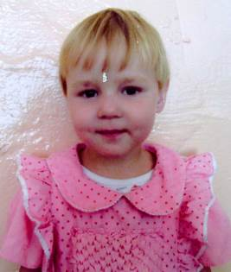 | Татьяна С. 11.08.2010  общительная, активная, любознательная  решение суда о признании отца недееспособным, Опека, Попечительство  Группа здоровья: 2  Братья и сестры  Ксения Ц. 24.03.2005  Никита С. 25.11.2006  Даниил С. 05.11.2008  Фаина Ц. 12.09.2011  Рустам Ц. 08.01.2013
38027316  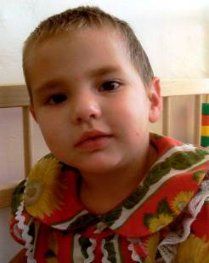 | Фаина Ц. 12.09.2011  спокойная, контактная, общительная, добрая  в графе «отец» - прочерк  Опека, Попечительство  Группа здоровья: 2  Братья и сестры Ксения Ц. 24.03.2005  Никита С. 25.11.2006  Даниил С. 05.11.2008  Татьяна С. 11.08.2010  Рустам Ц. 08.01.2013
38027317  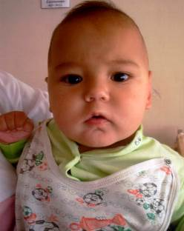 | Рустам Ц. 08.01.2013  активный, общительный, жизнерадостный  в графе «отец» - прочерк, Опека, Попечительство  Группа здоровья: 2  Братья и сестры Ксения Ц. 24.03.2005  Никита С. 25.11.2006  Даниил С. 05.11.2008  Татьяна С. 11.08.2010  Фаина Ц. 12.09.2011
38027318  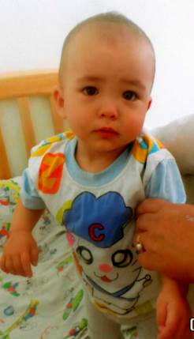 | Екатерина Б. 31.07.2012  общительная, ласковая, сообразительная  мать находится в заключении (под стражей) в графе «отец» - прочерк  Опека, Попечительство  Группа здоровья: 3  Братья и сестры  Сергей Б. 10.11.2010  Олег Б. 04.07.2001
38027319  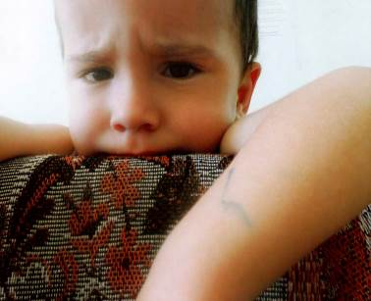 | Сергей Б. 10.11.2010  скромный, ласковый, застенчивый  мать находится в заключении (под стражей)  в графе «отец» - прочерк  Опека, Попечительство  Группа здоровья: 3  Братья и сестры  Екатерина Б. 31.07.2012  Олег Б. 04.07.2001
38027320  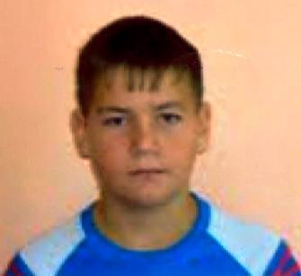 | Олег Б. 04.07.2001  общительный, задорный, любознательный  мать находится в заключении (под стражей) в графе «отец» - прочерк  Опека, Попечительство  Группа здоровья: 3  Братья и сестры  Екатерина Б. 31.07.2012  Сергей Б. 10.11.2010

Список опубликованных детей ____

№ | анкета | имя | д.рожд | стр
1 | 38027249 | Петр Л. | 25.07.2013 | 3
2 | 38027250 | Илья Н. | 29.05.2012 | 3
3 | 38027251 | Виктор К. | 28.12.2010 | 3
4 | 38027252 | Милана П. | 19.07.2013 | 4
5 | 38027253 | Мария Х. | 23.05.2004 | 4
6 | 38027255 | Александр З. | 20.07.2013 | 4
7 | 38027257 | Максим К. | 07.07.2011 | 5
8 | 38027258 | Дарья Л. | 25.07.2013 | 5
9 | 38027259 | Анна Д. | 29.07.2013 | 5
10 | 38027260 | Егор К. | 18.07.2011 | 6
11 | 38027264 | Манижа О. | 09.05.2010 | 6
12 | 38027265 | Иннокентий К. | 27.05.2001 | 6
13 | 38027266 | Людмила Ш. | 26.07.2003 | 7
14 | 38027267 | Надежда Г. | 26.07.2012 | 7
15 | 38027268 | Дмитрий Н. | 04.03.2008 | 7
16 | 38027269 | Владимир Н. | 07.05.2009 | 8
17 | 38027270 | Рузана Р. | 27.06.2011 | 8
18 | 38027271 | Вячеслав Б. | 11.03.2004 | 8
19 | 38027272 | Илья Б. | 14.06.2006 | 9
20 | 38027273 | Ксения Б. | 17.03.2009 | 9
21 | 38027274 | Яна Б. | 16.03.2008 | 9
22 | 38027275 | Алексей К. | 03.07.2013 | 10
23 | 38027276 | Владлен Б. | 04.04.2012 | 10
24 | 38027277 | Артур К. | 03.08.2013 | 10
25 | 38027279 | Алина С. | 22.05.2013 | 11
26 | 38027281 | Лия М. | 25.01.2002 | 11
27 | 38027283 | Анастасия Г. | 03.03.2003 | 12
28 | 38027284 | Галина Г. | 04.03.2000 | 12
29 | 38027286 | Светлана М. | 12.02.2004 | 12
30 | 38027287 | Александра М. | 27.07.2007 | 13
31 | 38027288 | Татьяна П. | 08.04.2000 | 13
№ | анкета | имя | д.рожд | стр
32 | 38027289 | Екатерина Н. | 28.10.2008 | 13
33 | 38027290 | Дмитрий Н. | 03.01.2012 | 14
34 | 38027291 | Александр М. | 22.11.2012 | 14
35 | 38027292 | Дмитрий А. | 16.05.2013 | 14
36 | 38027293 | Иван П. | 18.03.2007 | 15
37 | 38027294 | Александра П. | 28.08.2008 | 15
38 | 38027295 | Полина П. | 28.08.2008 | 15
39 | 38027296 | Александр Т. | 01.03.2011 | 16
40 | 38027298 | Игнат Р. | 17.08.2013 | 16
41 | 38027299 | Иван З. | 08.11.2011 | 16
42 | 38027300 | Наталья Д. | 29.11.2003 | 17
43 | 38027301 | Тимур Д. | 31.01.2002 | 17
44 | 38027302 | Эльвира Ш. | 07.03.2002 | 17
45 | 38027303 | Наталья К. | 05.07.2013 | 18
46 | 38027304 | Денис Т. | 31.03.2001 | 18
47 | 38027305 | Любовь К. | 14.07.2002 | 18
48 | 38027306 | Алексей Т. | 07.11.2011 | 19
49 | 38027307 | Сергей Е. | 14.12.2008 | 19
50 | 38027308 | Вера Г. | 26.07.2012 | 19
51 | 38027309 | Алексей М. | 10.02.2012 | 20
52 | 38027310 | Юлия Р. | 25.01.2013 | 20
53 | 38027312 | Ксения Ц. | 24.03.2005 | 20
54 | 38027313 | Никита С. | 25.11.2006 | 21
55 | 38027314 | Даниил С. | 05.11.2008 | 21
56 | 38027315 | Татьяна С. | 11.08.2010 | 21
57 | 38027316 | Фаина Ц. | 12.09.2011 | 22
58 | 38027317 | Рустам Ц. | 08.01.2013 | 22
59 | 38027318 | Екатерина Б. | 31.07.2012 | 22
60 | 38027319 | Сергей Б. | 10.11.2010 | 23
61 | 38027320 | Олег Б. | 04.07.2001 | 23

По вопросам усыновления, опеки и попечительства обращаться:
Министерство социального развития, опеки и попечительства
Иркутской области

Управление опеки и попечительства
Отдел по ведению регионального банка данных о детях, оставшихся без попечения родителей
Наш адрес:
664073 г. Иркутск, ул. Канадзавы, 2, кабинет 103
Для писем - с отметкой на конверте:
«Для регионального банка данных о детях»

Прием: c понедельника по пятницу
с 9⁰⁰ до 13⁰⁰, с 14⁰⁰ до 18⁰⁰

Телефоны:(3952) 52-75-71, 52-75-72, Факс:(3952) 52-75-74
52-75-73, 52-75-74 52-75-72
52-75-69
В сети Internet:
rbdd38@gmail.com
http://adopted.my1.ru http://society.irkobl.ru
http://usynovite.ru

Иркутск 2013

